
週次：第十四週 指導教授：王曉璿教授 上課日期：96年1月20日 姓名：郭妙霓

Week14 研習過程：
      - 創意教學電子報 網站 增添
- http://edunews.ntcu.edu.tw
- http://210.240.189.243:100
      - 投稿注意事項（參考week13研習日誌與week14週的講義）
- 教育新知與教育報導
(1)創意教學電子報 http://edunews.isst.edu.tw
(2)決定一則教育新知
(3)申請記者帳號
(4)以記者身分報導該新知,參考格式
[某某縣市訊]報導主題
第一段為記者的依據主題的改寫訊息內容
第二段可參考報導內容陳述相關事實資料
…
[記者XXX報導]
參考網址

- 電子報訊篩選案例
通常未獲選用原因：
(1) 無第一段說明,或說明內容中出現
「本」研習活動……
「本」展……
…
(2)與教育毫無相關的文章
(3)參考網址無法連結
(4)提供教學資源軟體，卻沒有任何連結網址可供下載
(5)與參考網址內容完全相同
(6)標點符號既有全形，又有半形。
(7)忘記標明「記者XXX報導」

3.卡啦OK影音教材製作與應用
- 進入 95數位卡拉OK課程網站 http://210.240.189.241/tiec13
帳號:95karaok
密碼:ntcu

- Winoke軟體測試應用
- 下載Winoke試用版軟體。軟體下載位址： http://www.winoke.co.uk
- 請蒐集 Winoke的網路教學文件
- 安裝Winoke軟體
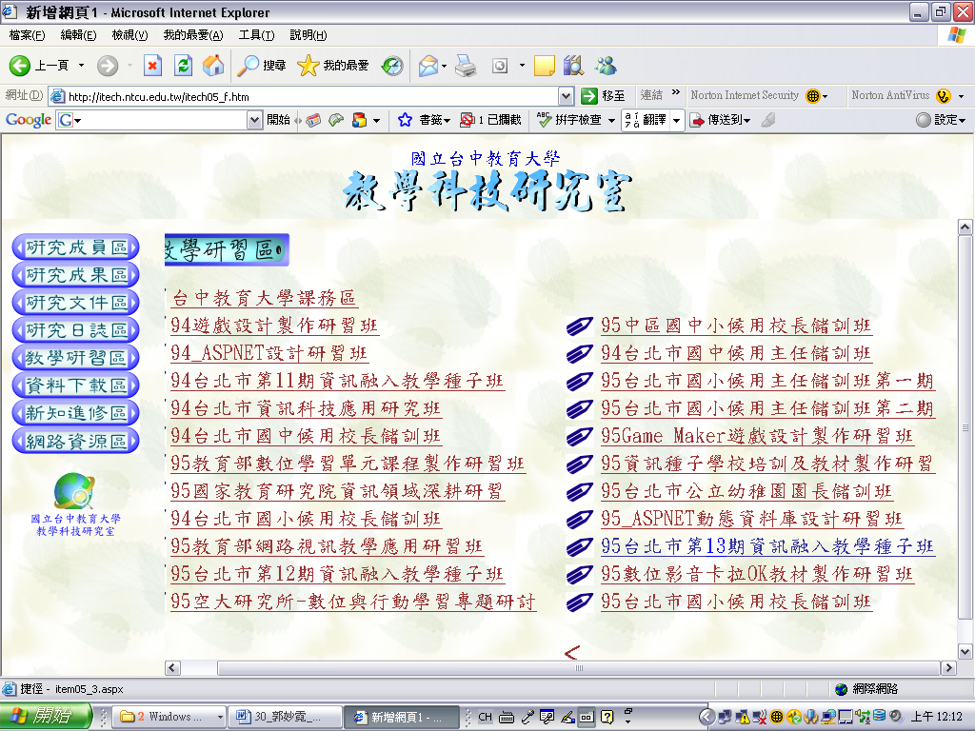 | 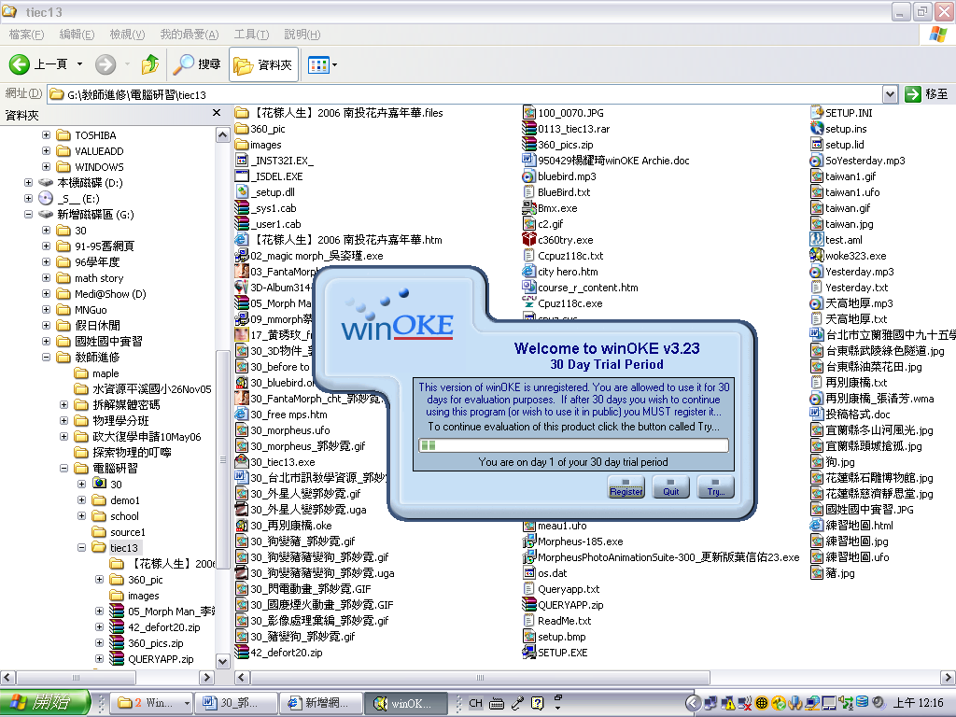 | 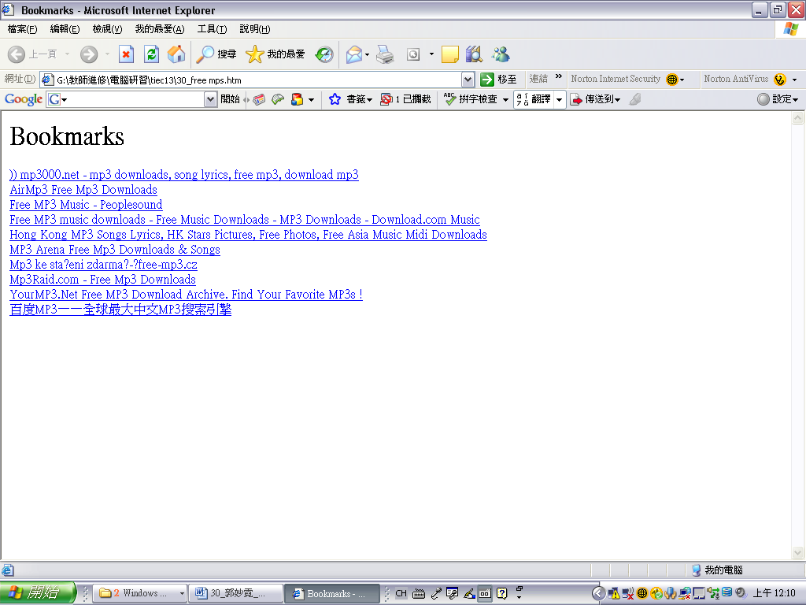
進入 95數位卡拉OK課程網站 | 安裝Winoke軟體 | 30_free mps.htm

- 輸入歌曲及編輯歌詞：分成英文與中文歌曲/歌詞兩種。
- 以Winoke製作英文KaraOK教材
  - 下載英文歌曲/歌詞
  - 測試英文歌曲的下載網址
          - 取檔名如 學號_英文歌曲.htm
          - 上傳到 【14_1_English_web】
  - 下載任一首英文歌曲
  - 搜尋英文歌詞
  - 安裝/啟動WINOKE,點選Edit Karaoke
  - 點選 Song information(輸入歌曲資訊)，輸入歌曲資訊
  - 點選 Song Media(輸入歌曲)，輸入歌曲的檔案
Media Type ⊙ Audio Only Media
Media Selection 勾選 □Embed Media in winOKE file
  - 點選 Song Lyrics (輸入歌詞)，輸入歌詞
  - 點選 Lyrics Timings(歌曲和歌詞同步化處理)，進行歌曲與歌詞同步化處理
  - 點選 Playback Effects (設定背景效果)，設定播放的背景，文字，及效果
  - 點選 Lyrics Effects (設定歌詞呈現效果)，結合歌曲與特定畫面處理
- Slide show/Slide show enable
- 輸入要增加的圖片
- 點選 Slide Show (設定投影片效果)
- 【Add slime】（於投影片中增加圖片）
  - 選取圖片
  - 決定起始/結束歌曲句
  - 點選 File/「Save winoke file」(儲存成果)
  - 輸出 XXX.ok 檔案格式(或正式版 XXX.avi)
如 30_bluebird.oke
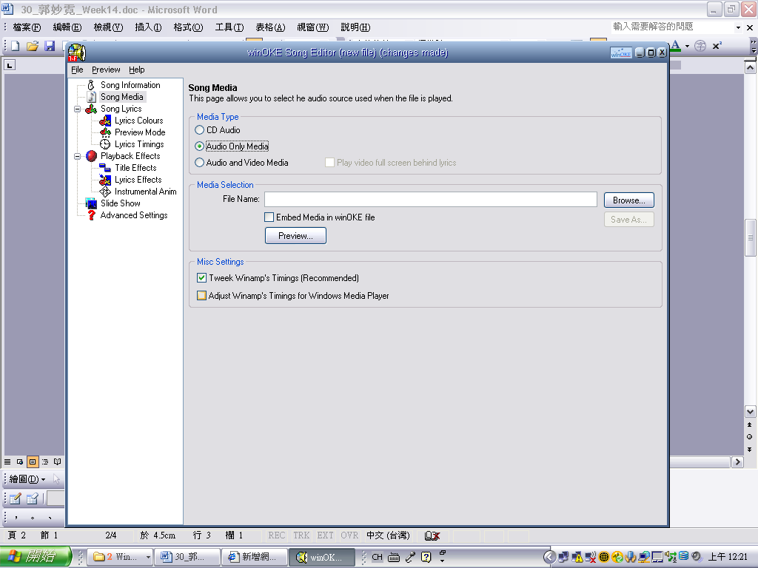 | 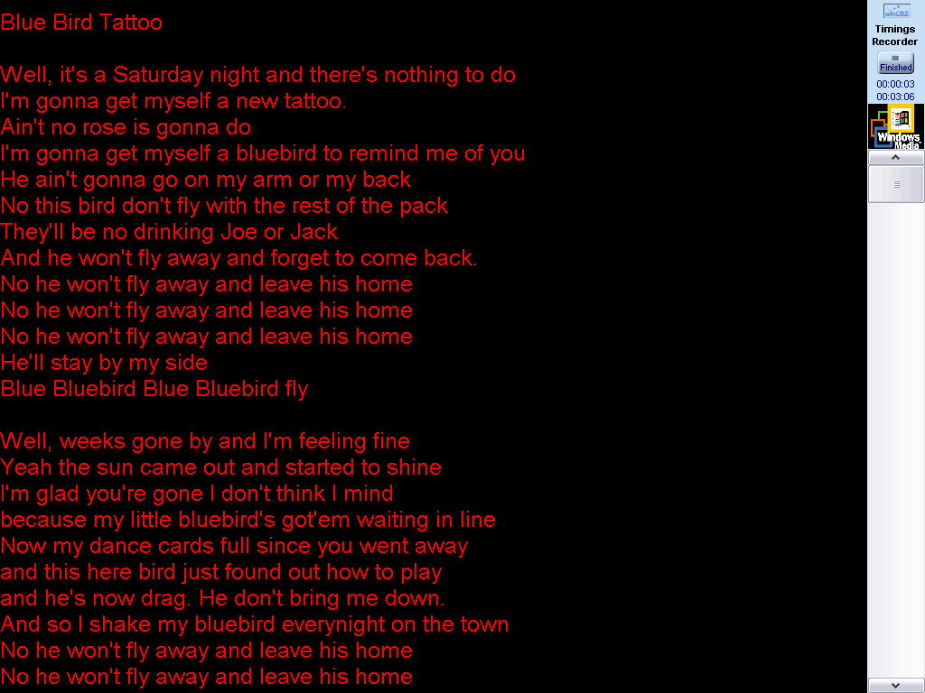 | 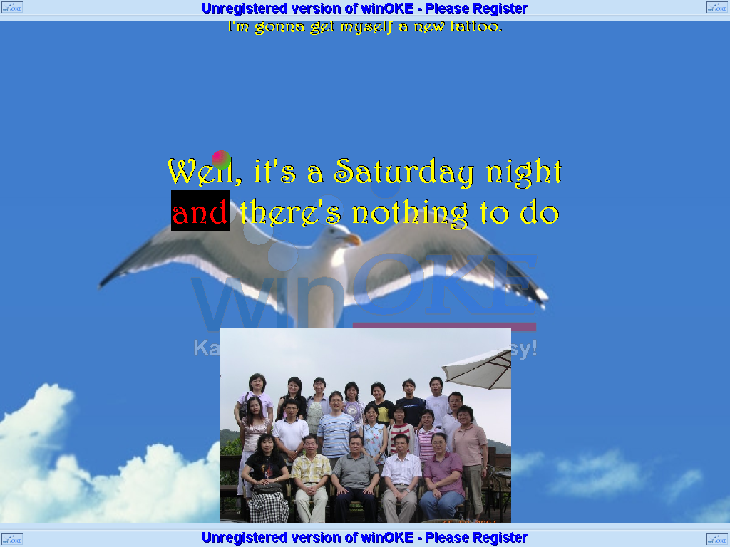
點選 Song Media  (輸入歌曲) | 點選 Lyrics Timings  (歌曲和歌詞同步化處理) | 30_bluebird.oke

- 以WinOKe製作中文KaraOK教材
  - 下載中文歌曲及歌詞
  - 啟動 Edit Karaok
  - 輸入歌曲資訊
  - 注意先設定歌詞的字型,以避免亂碼出現
  - 歌詞的輸入,直接使用【複製】【貼上】處理
  - 其他與英文歌曲製作過程相同。
【Exercise】請完成再別康橋的中文Karaok，然後
取檔名 【學號_載別康橋.oke】上傳到 【14_2_Karaok】

4.團隊作品分享
(1) 組別：001
組員：23_ 葉信佑
37_ 曾玉緞
團隊合作分享結果：未完待續…

(2) 組別：002
組長：09蔡玉琴
組員：06_吳貴豐 07_許淑英 08_陳惠 46_聶孟萱
團體作品主題：百貨學園
問題：
  - 放入網站連結不上。
  - 仍然測試中
團隊合作分享結果：未完待續…

- 組別：003
組長：36_郜錦程
組員：38_張嘉修 41_陳司敏 42_劉曉玲
團體作品主題：魚的世界
團隊合作分享結果：OK 補足下列資料
- 組員合作表
- 工作日誌

- 組別：004
組長：01 張桂蓉
組員：02 吳姿瑾 03 楊又禎 04 周平卿 05 李端華
團體作品主題：歡度聖誕Ya!
團隊合作分享結果：Very good.

- 組別：006 CityHero
組長：16_王筱璁
組員：29_黃獻德 30_郭妙霓 45_顧仲愷 40_陳怡君
團體作品主題：臺灣主要城市之介紹
團隊合作分享結果：Very good.
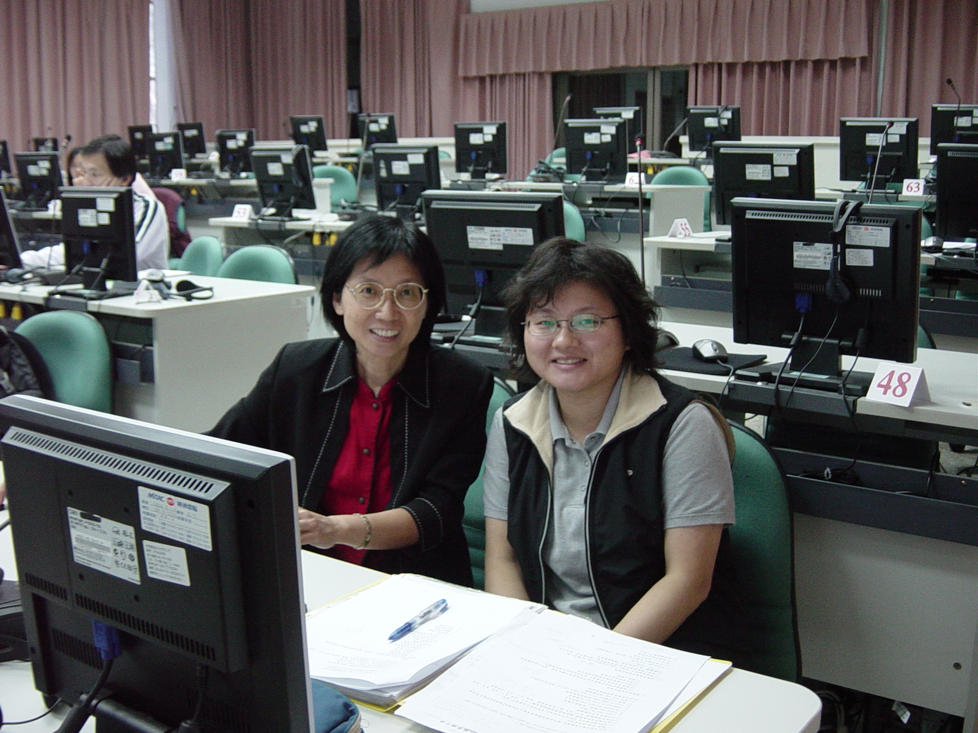 | 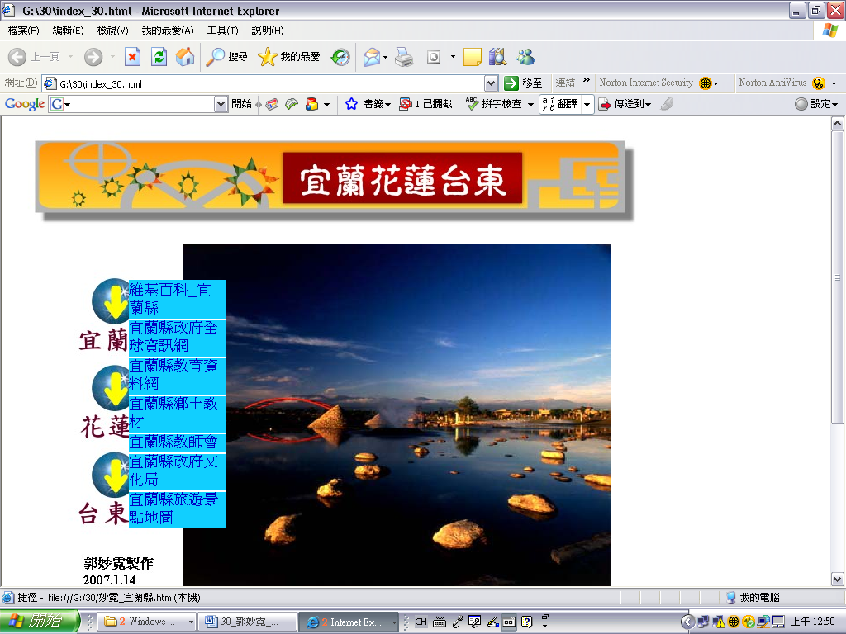 | 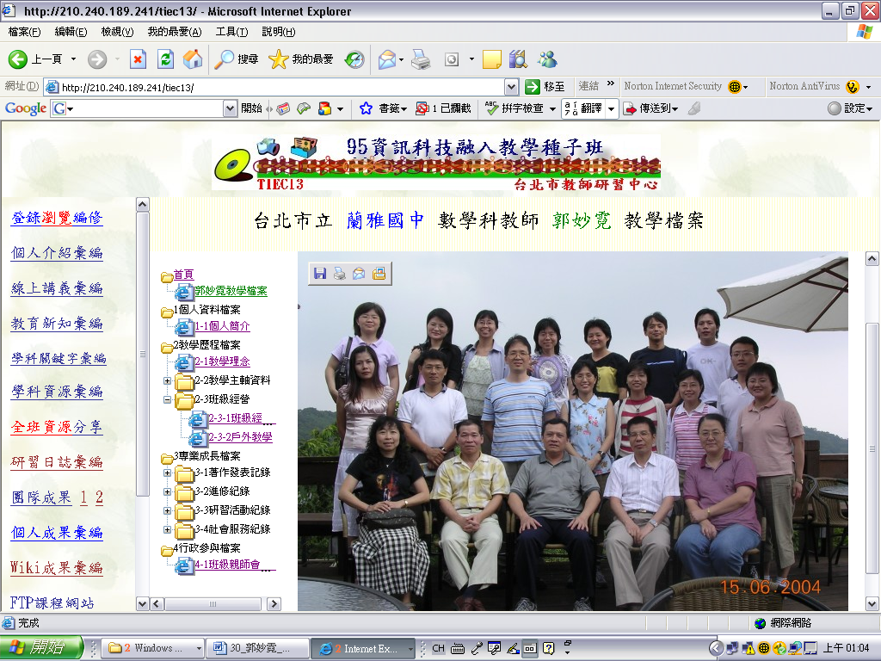
07_許淑英 與 郭妙霓合影 | 宜蘭花蓮台東 | 郭妙霓個人成果彙編96.1.22

- 組別：快意人生
組長：39_楊心鈴
組員：32_鐘明宏 24_李青芬 26_蘇意嵐 28_張維倫
團體作品主題：快意人生-印度介紹
團隊合作分享結果：Very good.

- 組別：008
組長: 吳桂蝦(11幼教)
組員: 王德聰(10社會) 李家秀(12語文) 葉可嘉(13英文) 陳順興(14自然科學)
黃琇玫(17數學)
團體作品主題：學習拼圖
團隊合作分享結果：Very good
*如果對於 資訊科技融入主題實驗研究 有興趣 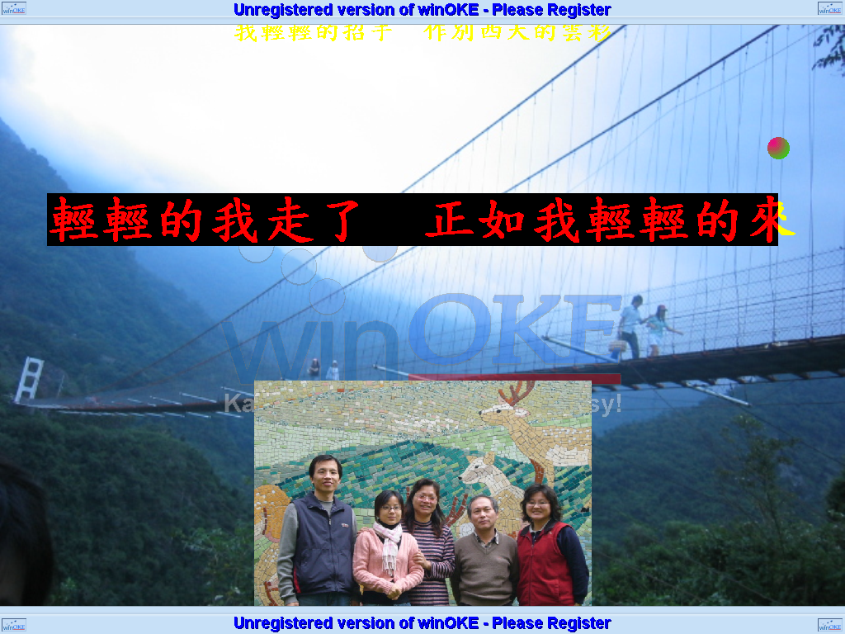
請 send mail hswang@isst.edu.tw

